221. Определить внутреннюю энергию U водорода, а также среднюю кинетическую энергию <ε> молекулы этого газа при температуре T= 300 К, если количество вещества ν этого газа равно 0,5 моль.

H₂  T= 300 К  ν = 0,5 моль | Средняя кинетическая энергия поступательного движения одной молекулы равна 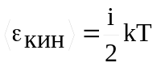, где k=1.38×10⁻²³Дж/К – постоянная Больцмана, i – поступательные степени свободы молекулы (i=3 в нашем случае т.к. три поступательных движения возможны). Подставляем числа. 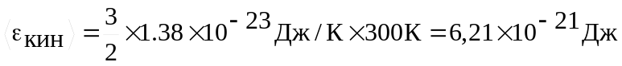 .  По определению внутренняя энергия газа равна 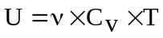, где Cv – молярная изохорная теплоемкость азота. Молярная изохорная теплоемкость вычисляется по формуле 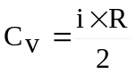, где i – число степеней свободы молекулы (для водорода 3 поступательные и 2 вращательные i=5). Поэтому  .
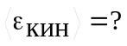
U = ?

